Krok č. 1
Pro elektronické podepsání petice je třeba zkopírovat tento odkaz do vyhledávače a otevřít:
https://portal.gov.cz/e-petice/457-republikoveho-vyboru-narodni-rady-osob-se-zdravotnim-postizenim-cr-zs-za-valorizaci-prispevku-na-peci-ve-vsech-stupnich

Krok č. 2:
Kliknout na tlačítko podepsat petici
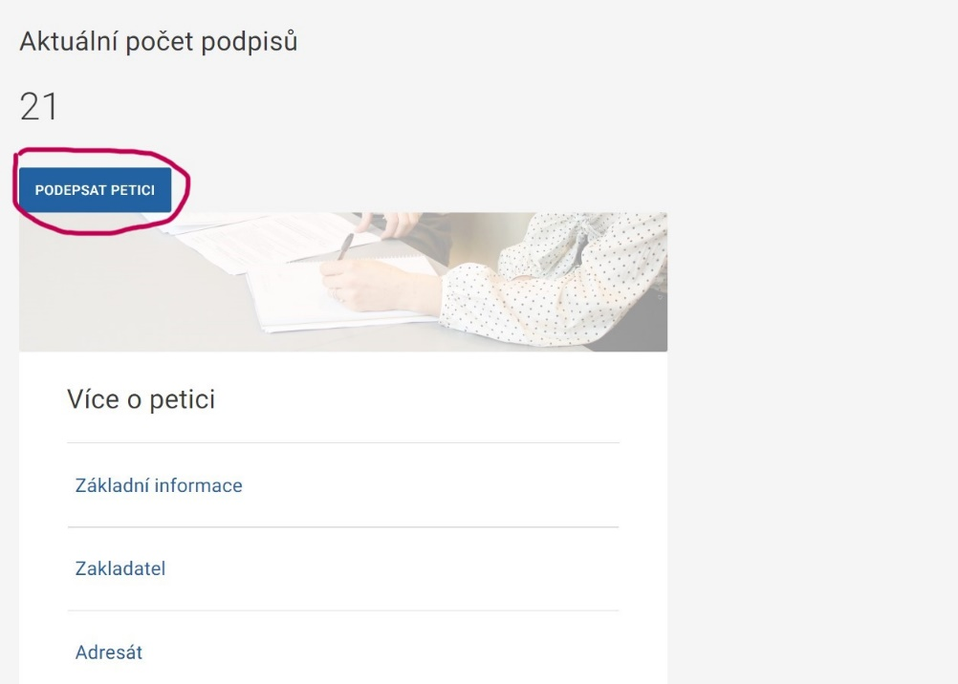

Krok č. 3:
Vybrat způsob přihlášení - Identita občana
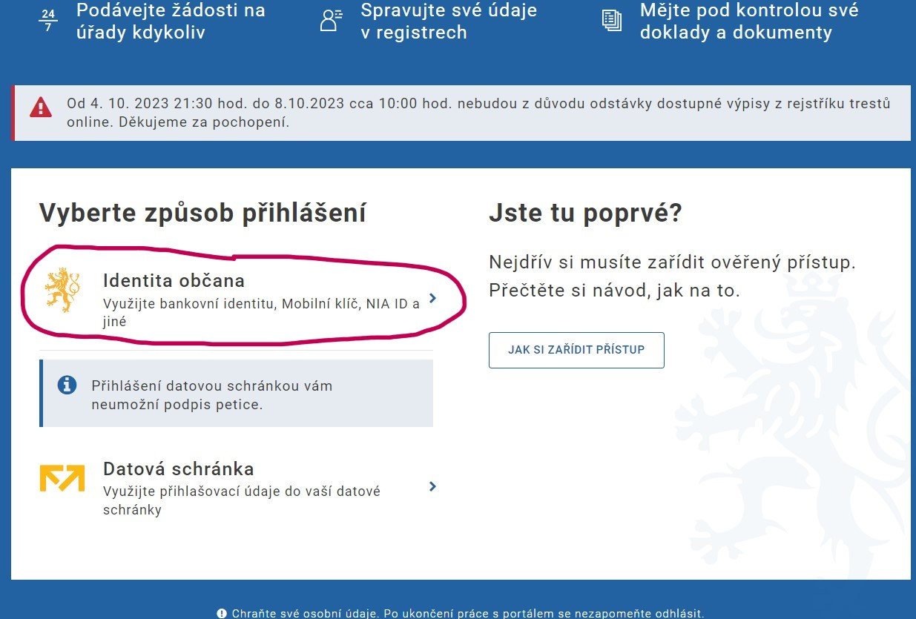
Krok č. 4:
Zvolit způsob přihlášení přes bankovní identitu
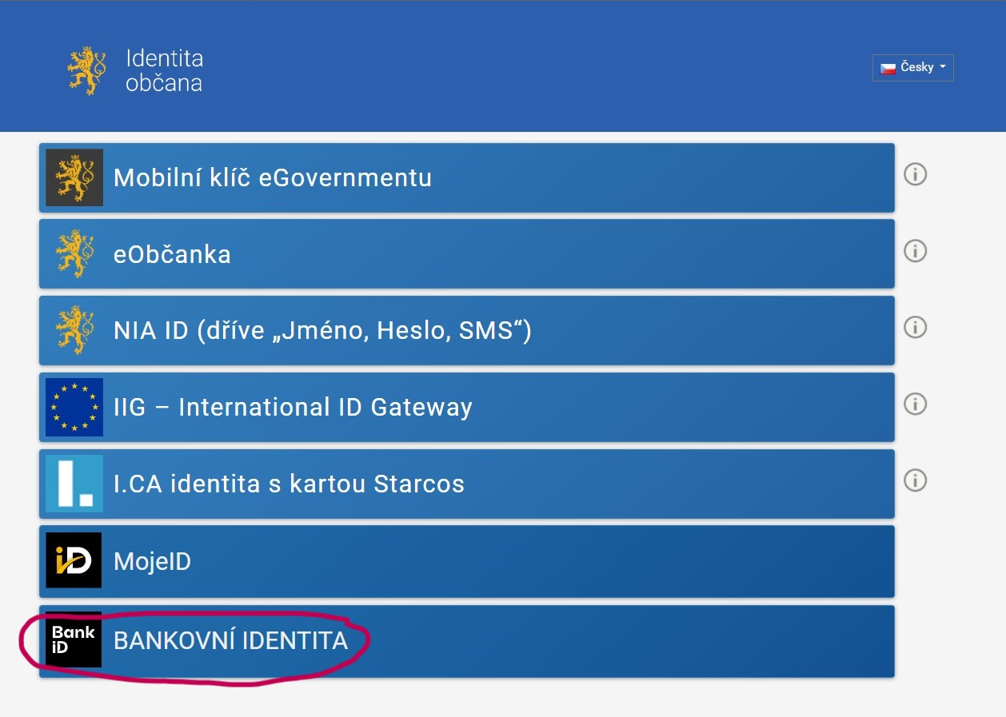

Krok č. 5:
Vámi vybraná banka Vás přesměruje na přihlášení, kde se přihlásíte jako do internetového bankovnictví.
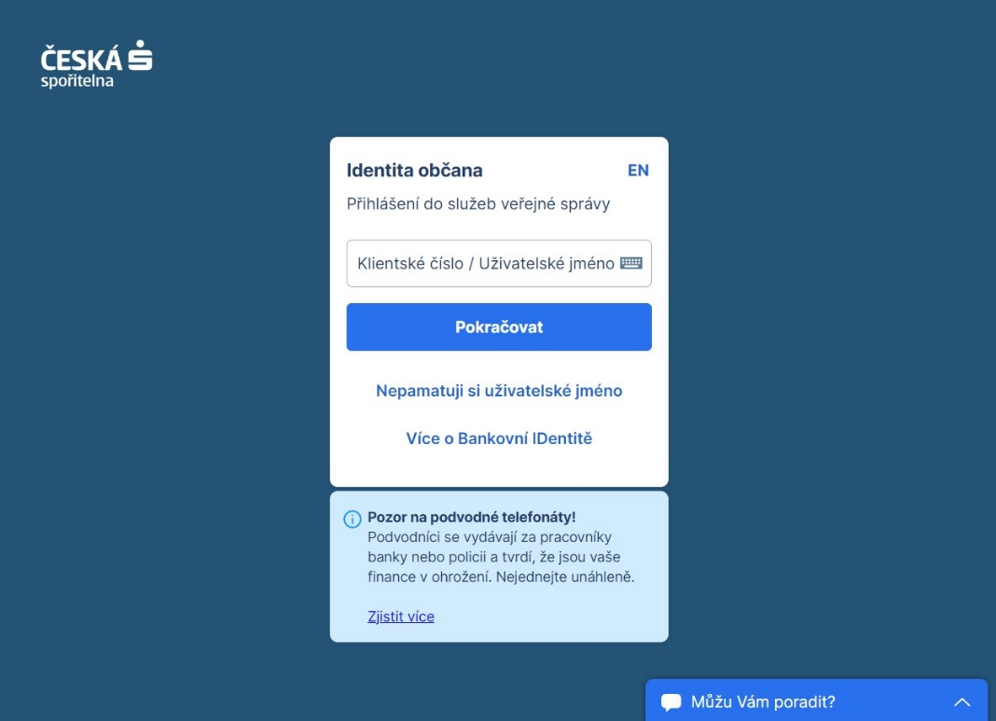

Krok č. 6:
Po zadání přihlašovacích údajů do internetového bankovnictví udělíte souhlas s identifikací údajů pro podpis petice. Tento souhlas nahrazuje písemný podpis.
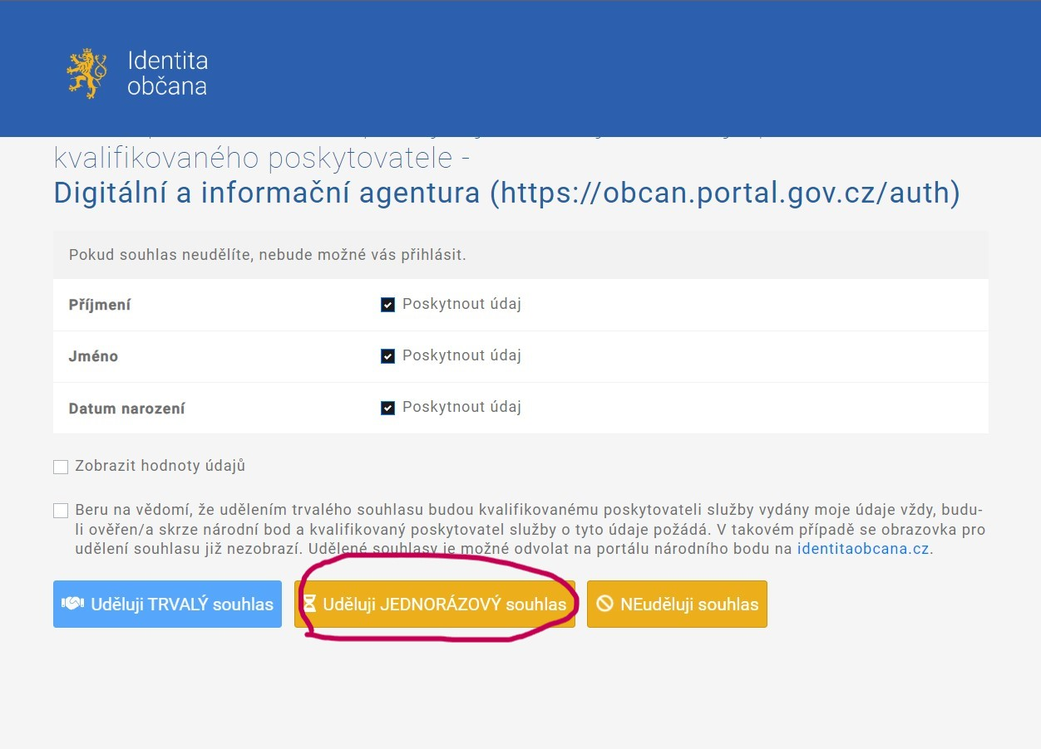

Krok č. 7:
Zde stiskněte tlačítko podepsat petici a je hotovo. Nezapomeňte se odhlásit.
